10/06/2021
BETAILLE
Antonin

Compte-rendu Hebdomadaire Bras Manipulateur
Semaine 6
Avancement du déploiement du TurtleBot :

- Amélioration de l’interface web
Nécessité d’un bouton d’arrêt d’urgence
Bien que la plupart des fonctionnalités de l’interface web aient été mises en place. Un cas de figure concernant le docking m’a forcé à reconsidérer la capacité de l’utilisateur à contrôler le robot en cas d’urgence. En effet, même si j’ai mis un bouton stop en place, ce bouton n’est actif que sur le node /simple_navigation_goals. Il n’a donc pas d’effet sur le node /automatic_parking_vision, ou quelconque autre node agissant sur le topic /cmd_vel. Donc dans le cas où certains nodes mèneraient à des bugs où le robot reste bloqué sur une commande, il me fallait avoir accès à un bouton d’urgence.
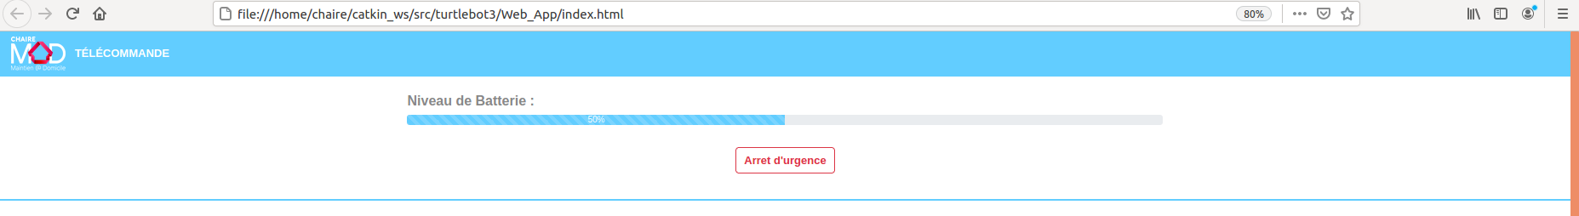
Illustration 1: Bouton d'arrêt d'urgence
Principe d’action
Ce bouton d’urgence, a principalement pour but de reprendre la main sur les commandes du robot. Il faut donc qu’il soit à la fois en mesure de tuer les nodes envoyant les commandes et d’arrêter le robot.
Pour cela j’ai créé le node /emergency_stop. Ce node a pour rôle de tuer les nodes, de couper les moteur en envoyant « false » sur le topic /motor_power, puis d’envoyer une commande nulle sur /cmd_vel. Sans cette dernière commande, le robot robot était en effet arrêté le temps que le robot soit réactivé mais une fois qu’il était remis en état de marche, la commande problématique reprenait.
Difficultés et résolution
Ma première idée était de tuer tous les nodes sans distinction pour remettre les choses à plat avant de relancer l’intégralité de l’architecture ROS. Cependant je me suis confronté à un problème que je n’avais pas soupçonné. Sans quitter manuellement les terminaux utilisés pour activer les nodes et l’interface web, je ne pouvais pas remettre le robot en état de marche. Même en utilisant xdotool et la commande windowkill il m’était impossible de cibler certains terminaux à fermer. Et pour cause, cette commande, même combinée à des commandes de sélection de terminaux fermait tous les terminaux sans distinctions, m’empêchant ainsi de relancer un terminal sans intervention au clavier. Il n’était pas non plus possible d’utiliser une commande du type xdotool key ctrl+d car cela n’avait pas d’effet
J’ai donc finalement pris la décision de n’éliminer que les nodes ayant un effet sur /cmd_vel. C’est à dire les nodes cités plus haut.
Réactivation des nodes
Une fois que les nodes sont arrêté il me faut être en mesure de rétablir les fonctionnalité du turtlebot. Pour cela j’ai créé un autre node activé par /emergency_stop. Je l’ai appelé /emergency_activation. La logique voudrait que je mette en place un bouton d’activation pour éviter que le robot ne revienne se placer dans un cas de figure où il est amené à bugger (pour le docking notamment). Mais dans un soucis de rapidité ce node est activé à la fin de l’utilisation de /emergency_stop.
Le but de ce node est de lister les autres nodes restés actifs pour déterminer quelle fonctionnalité a pu être lancée. Par exemple, si /ar_track_alvar est actif, cela signifie que /automatic_parking_vision vient d’être tué. Il faut donc le relancer pour que la fonctionnalité soit de nouveau disponible
Remarques
L’arrêt d’urgence est amené à évoluer si d’autres nodes ont la permission de publier sur /cmd_vel.
Il pourrait également être judicieux de rajouter le boutons « activation » pour que l’application de docking ne se relance pas automatiquement (ou alors il faut supprimer d’autres nodes supplémentaire et trouver d’autres témoin pour remarquer quelle application a été lancée)

- Test d’autres démonstrateurs du turtlebot
Dans le cadre de la présentation pédagogique aux élèves de CM2, je décidé de tester les autres applications disponibles sur le site Robotis :
https://emanual.robotis.com/docs/en/platform/turtlebot3/basic_examples/#move-using-interactive-markers
Turtlebot Follow demo :
Cette application peut s’avérer intéressante dans le cadre de la cohabitation avec une personne. En effet, une fonctionnalité permettant au robot de suivre son utilisateur peut avoir son utilité.

Cependant, en suivant le procédé lié au lancement de la commande j’obtiens cette erreur

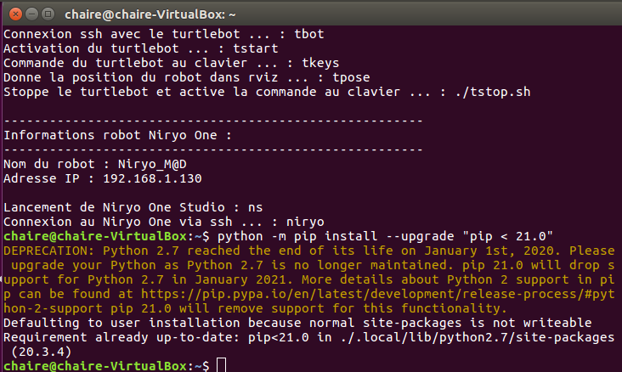
En essayant de passer par pip3 je n’arrive pas non plus à installer les packages nécessaires.
Patrol :
Cette fonctionnalité permet d’ordonner au robot de suivre des chemins spécifiques se basant sur des formes. Elle n’a pas réellement d’intérêt, d’autant plus qu’elle a tendance à dysfonctionner. Cependant elle m’a été utile pour tester l’arrêt d’urgence.
Turtlebot Panorama demo :
J’ai réussi à lancer tous les nodes et à faire tourner le robot sur lui même pour prendre les photos mais je n’ai pas pu visualiser le résultat car aucune image n’est affichée après la commande : rqt_image_view image:=/turtlebot3_panorama/panorama
Obstacle description :
Je voudrais essayer d’utiliser cette fonctionnalité pour avoir une meilleure gestion du déplacement autonome du turtlebot. Le lidar permet de détecter la plupart des obstacles. Cependant, certains pieds de chaise ignorés par le repérage d’obstacles pourraient logiquement être évités grâce au retour du module de caméra

Ajout d’une description orale à l’activation d’un bouton :
Pas de réelle avancée à ce niveau. J’ai simplement pris soin de bien choisir la phrase à convertir en synthèse vocale pour l’arrêt d’urgence. En effet il est important de rappeler pourquoi le robot s’est arrêté et ce qu’il faut faire une fois les nodes réactivés. J’ai précisé qu’il fallait attendre 30s puis recharger la page web. Une fois le bouton d’activation sera disponible je changerai sûrement de phrase pour faire

- Raccourcis et informations disponibles dans les terminaux
alias a_u='rosrun emergency_stop emergency_stop'
→ Lancement de l’arrêt d’urgence

alias tactiv='rosrun emergency_stop emergency_activation'
→ Lancement de l’activation après l’arrêt d’urgence (utilisation avec le bouton d’activation à mettre en place)

alias tros_h='sshpass -p 'turtlebot' ssh -t pi@192.168.43.242 "cd catkin_ws;
source /opt/ros/kinetic/setup.bash;
export ROS_MASTER_URI=http://192.168.43.242:11311;
export ROS_HOSTNAME=192.168.43.242;
source devel/setup.bash;
roscore;"'
→ Lancement de roscore sur la raspberry du turtlebot lorsqu’elle est ROS_MASTER
(ajout de l’adresse ip dans /etc/hosts comme pour le niryo)
- Tests de précision du docking
Les démonstrations faites pour les élèves de CM2 ont mis en évidence le fait que le robot ne s’arrête pas en fin de docking si le marqueur est situé un peu trop haut par rapport à la caméra. Il se rapproche proche du marqueur mais continue d’avancer alors qu’il a déjà percuté le mur.
Il faudrait donc estimer quelle est la position idéale pour positionner ce marqueur.

Réunion projet global :
Problématique de positionnement :
Mon travail sur l’interface web de la semaine passée ayant occupé la majeur partie de mon temps je n’ai pas vraiment eu le temps de réfléchir aux problématiques de positionnement et de vision
J’ai néanmoins trouvé la fonction permettant de définir un workspace :
https://github.com/NiryoRobotics/niryo_one_ros/blob/master/niryo_one_pose_converter/scripts/pose_converter.py
J’ai également essayé d’envoyer des commandes au Niryo en passant par rqt, pour activer ne serait ce qu’un moteur. Je n’ai pas réussi
Objectif de la semaine :
Poursuivre les tests sur le positionnement
Créer un node permettant de forcer le robot à avancer pour mieux se positionner après le docking
Essayer à nouveau de commander le Niryo via ROS avec Message Publisher

Recherche sur les fonctionnalités du Niryo One :
- Ajout de deux démonstrateurs
Encore une fois dans le cadre de la présentation pédagogique. J’ai mis en place deux démonstrateurs via l’interface blocky sur Niryo One Studio.
Le premier est un pierre-feuille-ciseau en 3 manches où les points sont comptabilisés par le robot. Pour cela le robot attrape et dépose un carré bleu lorsqu’il gagne (puis me fait un high five) et sinon il attrape et dépose un rond bleu

Le second est un petit tour où le robot fait semblant de deviner dans quelle main se situe l’objet. Il fait un petit décompte pour laisser le temps de cacher l’objet (en faisant comme une aiguille qui compte les secondes) puis pointe à gauche ou à droite. Il attend ensuite que le joueur place l’objet dans sa pince puis va le déposer devant lui.

- Problèmes liés à l’utilisation du Niryo
Erreur de positionnement systématique :
Pour rappel, le robot est calibré manuellement à chaque allumage. Cependant, même s’il est très précis, il est arrivé que le Nyrio se dérègle et ajoute une erreur systématique d’orientation. Il semblerait que cela concerne un offset au niveau de la première articulation (au niveau de la base). Je ne sais pas quelle peut être son origine exacte, mais cela est lié à son déplacement entre mon bureau et le hall de l’ENSIBS
Pince un peu faible :
Même si la pince n’est pas censée blesser l’utilisateur, il est quand même important qu’elle puisse attraper les objets du quotidien. Il faut donc que la force qu’elle exerce permette de maintenir un objet en place sans qu’il se retourne ou qu’il glisse. Or, d’après les tests que j’ai pu faire, le robot ne pourrait pas écrire avec un stylo sans que ce stylo ne glisse. Qu’en serait-il avec un mug alors ? Cela reste à tester. Si en effet la pince n’est pas assez forte, il faudra déterminer si une fonction bride la puissance des moteurs.
Streaming caméra endommagé :
Bien que je ne l’ai pas mentionné dans un rapport antérieur, la caméra installée sur le Niryo pose quelques problème. Jusque là l’utilisation de la caméra était certes possible mais perturbée par des déconnexions intempestives. Mais depuis cette semaine, la situation s’est dégradée, jusqu’à Vendredi, où la caméra ne répondait plus du tout.
Le streaming vidéo n’étant plus disponible, les fonctionnalités de pick and place ne sont plus possible. Ce qui est très problématique pour la suite du projet. Cependant je suis à peu près sûr de connaître la cause du dysfonctionnement. C’est le câble USB reliant la raspberry à la caméra qui est endommagé. Étant positionné à un endroit où il est constamment plié à cause des mouvements du robot, il s’est usé à un endroit spécifique où sa gaine est moins résistante.
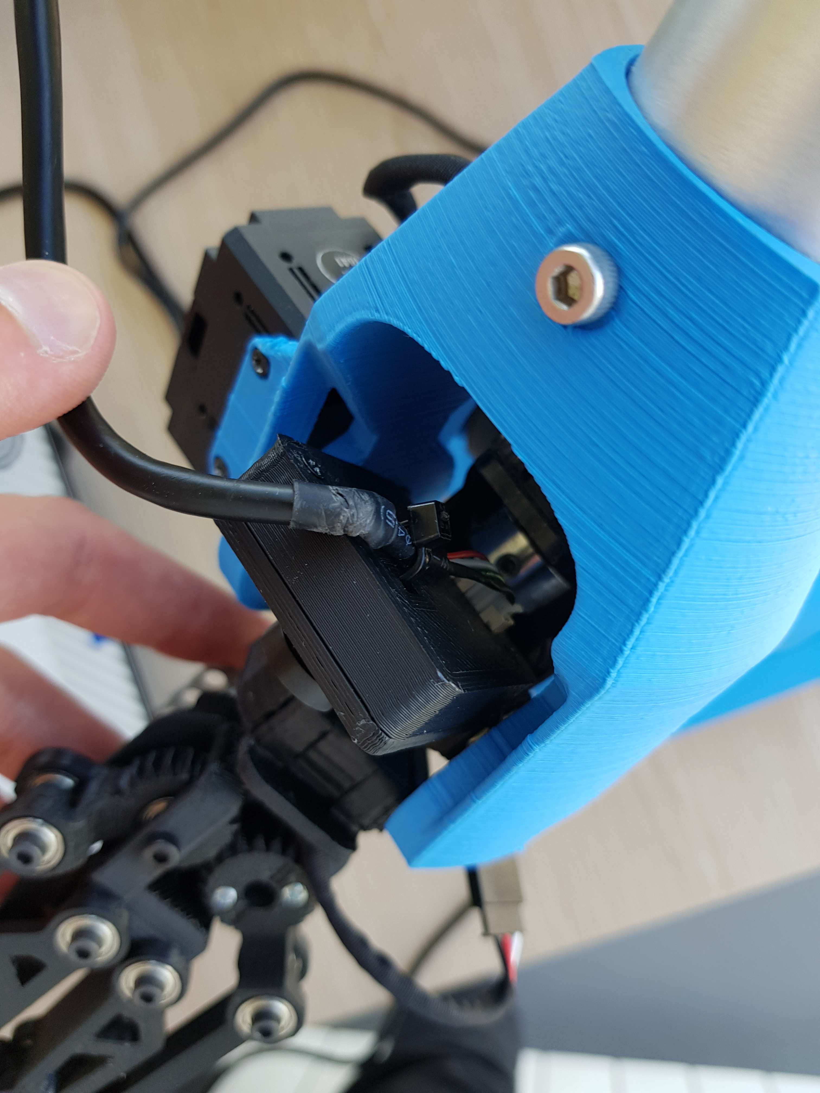
Illustration 2: Câble de la caméra abîmé
Le logiciel du robot étant capable de détecter une connexion avec la caméra, tous les branchements ne sont pas HS. Néanmoins il va falloir déterminer quel est le fil endommagé en regardant la documentation et en dénudant les fils afin d’utiliser un multimètre pour tester la continuité. Suite à quoi il faudra intervenir et arranger les branchements.

